VANCOUVER & WHISTLER BÁSICOS
Visitando: Salidas:

Duración: Alimentos:
Vancouver – Whistler
diarias del 01 de mayo al 31 de octubre 2026.
**Opera con un mínimo de 2 personas viajando juntas, *PVS, para Pasajero. Viajando Solo, consultar suplementos.
6 días / 5 noches
-

ITINERARIO DE VIAJE:
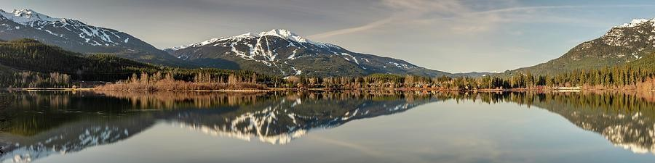

Día 1 Vancouver
Llegada al aeropuerto de Vancouver, recepción, entrega de documentación y traslado. Alojamiento

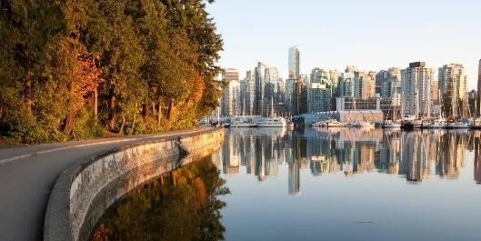
Día 2 Vancouver - Tour de Ciudad
Tour de Ciudad de Vancouver (Incluido). Comenzando el tour por Yaletown, para pasar al exótico Chinatown, el más grande de Canadá. A pocos minutos de allí, llegada al barrio más antiguo de la ciudad, el entrañable Gastown, con un original reloj de vapor y las pequeñas tiendas, galerías y restaurantes de primera categoría. La terminal de cruceros a Alaska,
Canada Place, se ha convertido en un símbolo de la ciudad con su techo blanco en forma de cinco velas. A unos minutos del puerto llegada a Stanley Park, ofreciendo una maravillosa vista de la bahía, de la ciudad y de las Montañas Costeras. Parada para sacar fotos de unos auténticos tótems indígenas. A la salida del parque se puede ofrecer observar la playa de English Bay, siguiendo el paseo hasta el Puente Burrard. Entrada a Granville Island con su artesanía local y el ambiente marinero en el pequeño puerto deportivo. Alojamiento.

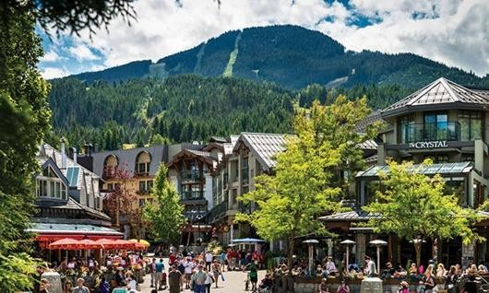
Día 3 Vancouver – Whistler
Saliendo de Vancouver se adentrará en una de las carreteras más reconocidas por su espectacularidad:
Sea to Sky Highway. La primera parada es en las imponentes cascadas Shannon, que con sus 333 m de caída, son el último escalafón que las gélidas aguas recorren antes de caer al mar. Pasando por el pueblo de Squamish se levanta majestuoso el monolito de granito más alto de Canadá, el Stawamus Chief, mejor conocido como “The Chief”. Llegamos a la Villa de Whistler. Alojamiento en whistler.

Día 4 Whistler - Vancouver
Mañana libre. Sobre las 16:00 PM regreso a Vancouver. Alojamiento.

Nota: La mañana del día de Whistler es libre para los pasajeros y el guía los recogerá alrededor de las 16:00hrs para regresar a Vancouver, favor de estar al pendiente para salir puntualmente.

Día 5 Vancouver

Día libre. Alojamiento.

Día 6 Vancouver
A la hora establecida traslado al aeropuerto de Vancouver.

FIN DE LOS SERVICIOS.
Nota: El orden de las visitas se reconfirmarán hasta el momento de la llegada a Vancouver.

HOTELES PREVISTOS O SIMILARES:

Ciudad | Turista | Primera
Vancouver | Sandman Vancouver City  Centre | Georgian Court Hotel
Whistler | Avva Whistler | Westin Resort & Spa
Nota: en caso no estar disponible los hoteles antes mencionados, se confirmará otra de misma categoría.

PRECIO POR PERSONA EN USD:

Categoría Turista
Salidas: diarias Vigencia | Sencilla | Doble | Triple | Cuádruple | Menor 0 - 18
01/05/26-31/10/26 | USD 3,882 | USD 1,955 | USD 1,539 | USD 1,331 | USD 570

Categoría Primera
Salidas: diarias Vigencia | Sencilla | Doble | Triple | Cuádruple | Menor 0 - 18
01/05/26-31/10/26 | USD 4,451 | USD 2,223 | USD 1,767 | USD 1,539 | USD 570
Nota: Se permite hasta 2 menores compartiendo siempre con 2 adultos, ocupando las camas existentes.

EL PRECIO INCLUYE
✔ Traslado aeropuerto – hotel - aeropuerto en servicio compartido en horario diurno
✔ 4 noches de alojamiento en Vancouver
✔ 1 noche de alojamiento en Whistler
✔ Tour de ciudad en Vancouver
✔ Maleteros (1 pieza de equipaje por cliente)
✔ Transporte con chófer-guía de habla hispana
✔ Asistencia en español 24hrs.

EL PRECIO NO INCLUYE
- Boleto de avión México – Vancouver - México.
- Alimentos, manejo de equipaje.
- Gastos personales
- Ningún servicio no especificado claramente en el apartado incluye
- Propinas

- Tramite eTA para Canadá

SERVICIOS OPCIONALES ADICIONALES PRECIO POR PERSONA EN USD:

Suplemento Vancouver
Servicio | Adulto | Menor
suplemento - Traslados NOCTURNO en Vancouver después de las 22:00 hrs y antes de las 07:00 a.m (servicio compartido) | USD 38 | USD 38

NOTAS IMPORTANTES:
- Tarifas expresadas por persona, en dólares americanos pagaderos en Moneda Nacional al tipo de cambio del día de su pago indicado por Entorno CIT, sujetas a cambios sin previo aviso y a disponibilidad al momento de reservar.
- Es responsabilidad del pasajero proveerse de los pasaportes o documentos de migración requeridos por las autoridades de los Estados Unidos Mexicanos y de los países de destino o de tránsito, tales como visas, permisos sanitarios, permisos notariados para menores viajando solos o con un tutor, etc.
- La vigencia de su pasaporte deberá tener mínimo seis meses a partir de la fecha de la finalización de su viaje.
- Los ciudadanos mexicanos que estén interesados en viajar a Canadá no necesitarán visa, pero sí una Autorización Electrónica de Viaje (eTA, por sus siglas en inglés). Dicho permiso se tramita vía electrónica o en las sedes de la Embajada de Canadá en México, y es válida durante cinco años o hasta que el pasaporte finalice su vigencia, lo que suceda primero; y tiene un costo de 7 dólares canadienses (aprox.).
- El orden de los servicios previstos mencionados en este itinerario podría modificarse en función de la disponibilidad terrestre o condiciones climáticas del lugar, pero siempre serán dadas conforme fueron adquiridas.

El pasajero debe tener una tarjeta de crédito a su nombre para el depósito de garantía en el momento del check-in.
- El orden de los servicios previstos mencionados en este itinerario podría modificarse en función de la disponibilidad terrestre o condiciones climáticas del lugar, pero siempre serán dadas conforme fueron adquiridas.
- Los servicios de traslados y excursiones en esta cotización son otorgados como servicios regulares, estos servicios están sujetos a horarios pre-establecidos. Si los pasajeros llegan en Horario de entre 22:00hrs y 06:00hrs aplica suplemento de 25USD por persona
- Cualquier servicio adicional durante el viaje debe ser pagado por el cliente.
- Los horarios de registro de entrada (Check-In) y salida (Check Out) de los hoteles están sujetos a las formalidades de cada hotel, pudiendo tener los siguientes horarios: Check In 14:00 Hrs. y Check Out 11:00 Hrs. (Mañana). En caso de que la llegada fuese antes del horario establecido, existe la posibilidad de que la habitación no sea facilitada hasta el horario correspondiente. Si su avión regresa por la tarde, el hotel podrá mantener sus pertenencias.
- CIRCUITOS REGULARES Y GARANTIZADOS:Les recordamos que la selección de hoteles en las salidas garantizadas NO ES UNA OPCION DE CLIENTE. El cliente NO PUEDE ELEGIR el hotel dentro de la categoría seleccionada. Se Indica varios hoteles con los que se trabaja habitualmente, pero la elección final del hotel en cada salida es única y exclusivamente del prestador de servicios. Si los clientes desean otro hotel, deberán solicitar SERVICIOS PRIVADOS y en ese caso, la elección es de ellos, pagando el importe correspondiente por SERVICIOS PRIVADOS, Fit´s y/o a la carta.
- La tarifa para niños es aplicable para los menores de 11 años acompañados y compartiendo siempre 1 o 2 menores con dos adultos; con las camas disponibles en la habitación. Los menores compartiendo no incluyen desayuno.
- Entorno CIT, no se responsabiliza por ninguna pérdida de equipaje, daño, deterioro o perjuicio de ninguna índole que pueda ocurrir durante el circuito, debido a la negligencia, error o descuido de los proveedores de servicios: transportes, hoteles, restaurantes, etc. El cliente prestará personalmente especial atención en la manipulación de su equipaje, de los mismos en los medios de transporte utilizados durante los circuitos.

- En caso de incidencia deberá denunciarlo en la Policía, para posteriores gestiones con su seguro. Entorno CIT no indemnizara ni se responsabilizara en ningún caso por estos motivos, al no tener control ni poder controlar el equipaje de los clientes.
- Nuestra Organización, es la más interesada en respetar y cumplir los programas tal y como están diseñados. Ocasionalmente por causas meteorológicas, climáticas, operativas, horarios de invierno o de verano, horarios reducidos por fiestas locales o religiosas o durante el mes sagrado del Ramadán, overbooking y/o casos de fuerza mayor, los programas podrían ser modificados en su ruta o itinerario previsto, respetando en cualquier caso todas las visitas indicadas y reembolsando los servicios no utilizados, si procede.

Consulte suplemento para traslados desde y/o hasta el aeropuerto en horario nocturno.
- Para poder confirmar los traslados debemos de recibir la información completa de vuelos por lo menos 10 días hábiles antes de la fecha de salida, en caso contrario no se podrá proporcionar los servicios de traslados de entrada y/o salida, y no serán reembolsables.
- Los días libres, NO INCLUYEN servicio de guía y transporte.
- Operación a partir de mínimo 2 personas.

AVISO DE PRIVACIDAD:

En cumplimiento por lo dispuesto en el artículo 15 de la Ley Federal de Protección de datos Personales en Posesión de los Particulares (LFPDPPP), le informamos que sus datos personales que llegase a proporcionar de manera libre y voluntaria a través de este o cualquier otro medio estarán sujetos a las disposiciones del Aviso de Privacidad de Entorno CIT el cual puede ser consultado en el sitio web: www.entonocit.com

VIGENCIA DEL 01 DE MAYO AL 31 DE OCTUBRE DE 2026.
SE REQUIERE PREPAGO

POLÍTICAS DE CANCELACIÓN
- De 48 y 35 días 35% de cargos, por el total de la reservación por persona.
- De 34 y 18 días 60% de cargos, por el total de la reservación por persona.
- De 17 a 0 días 100% de cargos, por el total de la reservación por persona.
- No show aplican cargos del 100% por el total de la reservación por persona
- Servicios parciales no utilizados no son reembolsables.
El presente documento es de carácter informativo, más no una confirmación.

